

操作系统原理课程实验报告

姓 名： | 蔡济舟
学 院： | 计算机科学与技术学院
专 业： | 计算机科学与技术
班 级： | CS2007
学 号： | U202015489
指导教师： | 谢美意

分数
教师签名

2023 年 月 日
目 录
实验一 实验名(自行修改，提交前更新目录) 1
1.1 实验目的 1
1.2 实验内容 1
1.3 实验调试及心得 1
实验二 复杂缺页异常 2
1.1 实验目的 2
1.2 实验内容 2
1.3 实验调试及心得 2
实验三 进程等待与数据段复制 4
1.1 实验目的 4
1.2 实验内容 4
1.3 实验调试及心得 7

实验一 外部中断

实验目的
添加handle_mtimer_trap()函数的代码，使得程序在执行长循环的过程中正确实现外部时钟中断的功能。

实验内容
注意到strap.c中定义了全局变量g_ticks记录时钟滴答。
阅读实验指导可知，系统每过1000000周期产生一个时钟中断，是通过在M态下设置sip为SIP_SSIP来实现的，具体的解决过程则交由S态。
所以在handle_mtimer_trap()函数中，我们首先应该对g_ticks自增，代表又经过了一个时钟滴答，之后因为解决了时钟中断，我们应该用write_csr()函数将sip恢复。代码如图1.1所示。
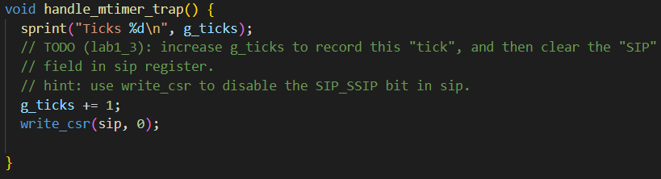
图1.1 外部中断

实验调试及心得
基础实验还是很简单的，因为规定了在哪里补充代码，这个实验让我知道程序执行过程中其实还会发生一些额外的任务要执行，比如时钟中断，并不是一路执行到结束。挑战实验1_1着实是没写出来，也让我认识到了自己对elf文件还没有深入掌握，应该继续学习。

实验二 复杂缺页异常

实验目的
通过修改PKE内核（包括machine文件夹下的代码），使得对于不同情况的缺页异常进行不同的处理。

实验内容
对给定n计算0到n的和，但要求将每一步递归的结果保存在数组中。创建数组时，我们使用了当前的malloc函数申请了一个页面（4KB）的大小，对应可以存储的个数上限为1024。在函数调用时，我们试图计算1025求和，首先由于n足够大，所以在函数递归执行时会触发用户栈的缺页，你需要对其进行正确处理，确保程序正确运行；其次，1025在最后一次计算时会访问数组越界地址，由于该处虚拟地址尚未有对应的物理地址映射，因此属于非法地址的访问，这是不被允许的，对于这种缺页异常，应该提示用户并退出程序执行。
我们我们需要一种判定方法，能够分辨当地址越界时，它是处于一个合法的能进行分配的地址空间还是处于非法地址。通过汇编和操作系统的课程学习，我们已经了解到sp寄存器会存储栈顶地址，大于这个地址，小于栈底的是栈空间，比栈顶更低的地址属于堆空间，不能越界访问。
因此本次挑战试验的思路非常简单，只需要在handle_user_page_fault函数中对stval增加if判断，如果小于当前栈顶-PGSIZE，说明访问的地址是不合法的，应该报错并退出，不然就再分配一个页。核心代码如图2.1所示。
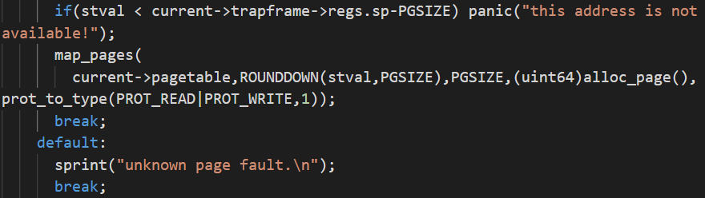
图2.1 复杂缺页异常

实验调试及心得
这个挑战实验其实很简单，只要熟练掌握了操作系统的知识，了解内存空间的划分，很容易就能写出代码。

实验三 进程等待与数据段复制

实验目的
通过修改PKE内核和系统调用，为用户程序提供wait函数的功能，wait函数接受一个参数pid：
当pid为-1时，父进程等待任意一个子进程退出即返回子进程的pid；
当pid大于0时，父进程等待进程号为pid的子进程退出即返回子进程的pid；
如果pid不合法或pid大于0且pid对应的进程不是当前进程的子进程，返回-1。
补充do_fork函数，实验3_1实现了代码段的复制，需要继续实现数据段的复制并保证fork后父子进程的数据段相互独立。

实验内容
1.int wait(int)
首先想到应该实现一个用户程序函数（仿照fork函数实现），应注意：下面列出的所有代码均是完整的，但在编写过程中并不是一步完成。用户程序的wait函数如图3.1所示。
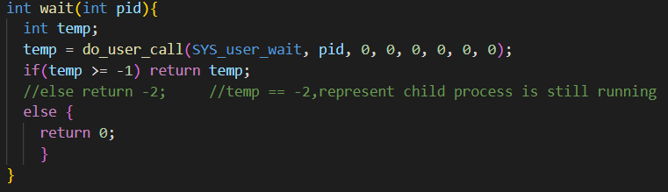
图3.1 用户程序wait函数
当等待退出成功时返回对应子进程的pid，当输入的pid为任何不合法情况时，返回-1.
2.ssize_t sys_user_wait(int)
顺着do_user_call来到do_syscall，我们首先需要仿照其他系统调用，在syscall.h中定义SYS_user_wait的值为SYS_user_base+6。之后便可以在do_syscall中通过switch case语句调用sys_user_wait()函数。关键代码如图3.2和图3.3所示。
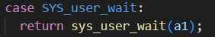
图3.2 do_syscall新添case
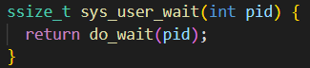
图3.3 sys_user_wait函数
3.int do_wait(int)
do_wait函数是和do_fork一起位于process.c文件中的，主要负责进程等待的具体实现。根据本关实验要求，首先考虑pid==-1的情况：父进程等待任意一个子进程退出并返回子进程的pid，所以我们应该遍历进程表procs，找到当前父进程的ZOMBIE子进程，释放子进程并且返回pid，如果子进程还在运行，我们应该将父进程加入到等待队列；其次是pid大于等于0的情况，还要限定进程号不超过NPROC规定的最大进程数，之后的判断过程和pid等于1时大致相同；其他pid不合法的情况返回-1。代码如图3.4所示。
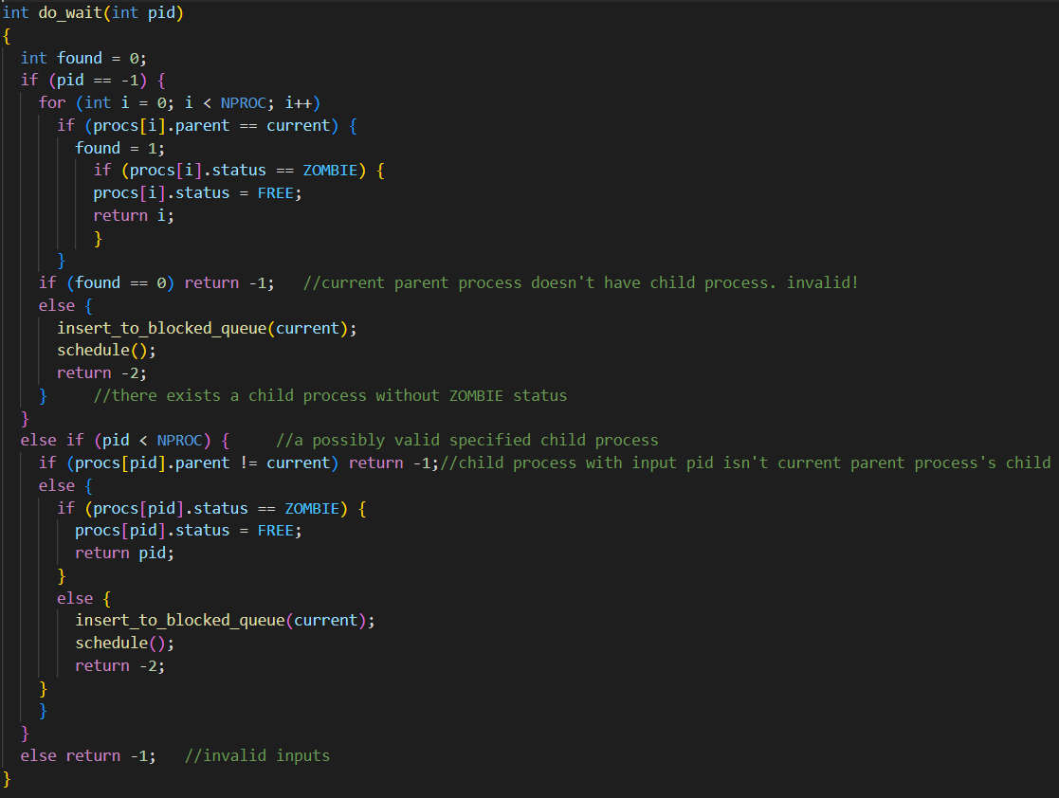
图3.4 do_wait函数
4.int do_fork(process*)
对do_fork函数的修改，需要增加复制数据段的功能。与代码段复制类似，只不过需要映射新的地址空间，因为数据段不是共用的。
5. void insert_to_blocked_queue(process* proc);和void remove_and_insert(process* proc);
这两个函数用来实现将进程移入等待队列或将进程移出等待队列并加入就绪队列。判断条件是根据process->parent与队列中的进程进行对比。代码如图3.5和图3.6所示。
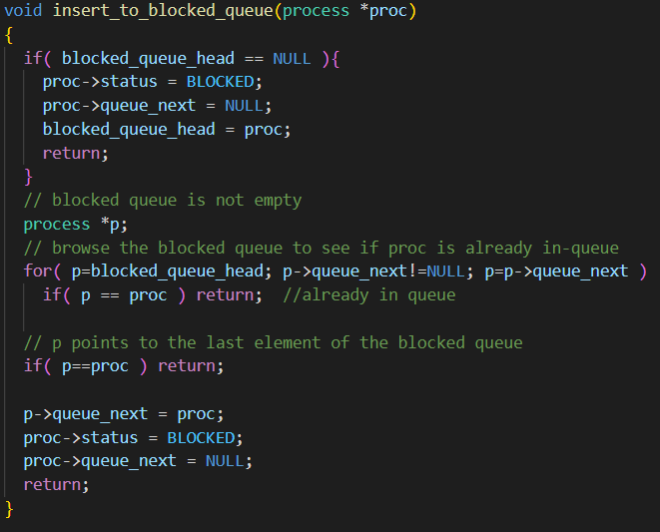
图3.5 insert_to_blocked_queue函数
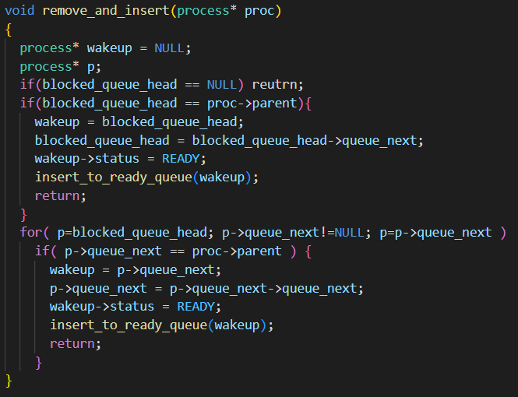
图3.6 remove_and_insert函数

实验调试及心得
这个实验难度在于想清楚进程调度的顺序，具体代码实现可以参考已有的就绪队列实现，因此总体上还比较简单，就是我犯了一些低级的编程错误，导致调试花了很长时间，以后引以为戒。

